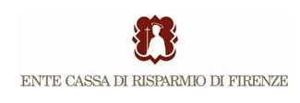

Vendute 100.000.000 di azioni di Intesa Sanpaolo (0,630 % del capitale sociale)
ad un prezzo pari a 3,495 euro per azione

Facendo seguito al precedente comunicato stampa diffuso in data odierna, Ente Cassa di Risparmio di Firenze comunica di aver completato la cessione di complessive n. 100.000.000 di azioni ordinarie di Intesa Sanpaolo, pari a circa lo 0,630% del capitale sociale ordinario ad un prezzo finale pari a Euro 3,495 per azione per un corrispettivo complessivo pari a Euro 349.500.000.
L’operazione verrà regolata mediante consegna dei titoli e pagamento del corrispettivo in data 6 agosto 2015.

Firenze, 4 agosto 2015
Riccardo Galli Responsabile Ufficio Stampa Ente Cassa di Risparmio di Firenze Via Bufalini, 6 – 50122 Firenze tel. 0555384503 – cell. 3351597460 riccardo.galli@entecarifirenze.it

